## 2do Trabajo de Control Parcial de Programación.

## Curso 2015-2016.

# Nivelando Terrenos

NOTA: Si usted está leyendo este documento sin haber extraído el compactado que se le entregó, ciérrelo ahora, extraiga todos los archivos en el escritorio, y siga trabajando desde ahí. Es un error común trabajar en la solución dentro del compactado, lo cual provoca que los cambios no se guarden. Si usted comete este error y entrega una solución vacía, no tendrá oportunidad de reclamar.

La empresa constructora “*Build & Run*” es muy famosa por su rapidez, eficiencia y calidad en sus proyectos. Uno de sus secretos para lograr esto ha sido estar siempre actualizada tecnológicamente. Hace unas semanas la empresa ha adquirido nuevas maquinarias para nivelar terrenos con unos brazos mecánicos ajustables, pero se han tenido problemas en cuanto al consumo de combustible.

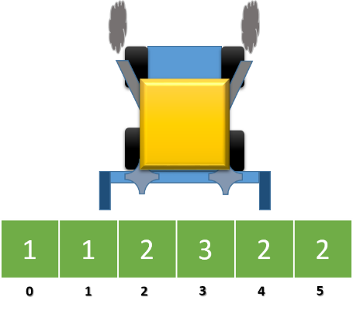Para nivelar una parcela de terreno de longitud N, se divide en N celdas unitarias y se hace un mapa (un array) con la altura de cada una de ellas. La maquinaria niveladora, es capaz de operar la nivelación de una sucesión de celdas de las que se conoce su altura (La Figura 1 nos ilustra los valores de las alturas de una parcela de longitud 6).

Figura 1: La máquina al inicio de la nivelación de una parcela con 6 celdas con alturas {1,1,2,3,2,2}

Los brazos de la máquina son ajustables para abarcar un intervalo de celdas $\left[i,j\right]$ ($0≤i≤j<N$). La máquina puede desplazarse para cargar y luego descargar una unidad de tierra en cada una de las celdas del intervalo abarcado por sus brazos. Puede repetir este proceso hasta que la parcela quede nivelada.

Considere que no hay restricciones en la longitud N y que los brazos se pueden abrir a cualquier longitud.

Puede haber varias formas de lograr la nivelación de la parcela de la Figura 1, como muestran las Figuras 2 y 3 en la que en ambos casos se ha nivelado la parcela a una altura 3.

La primera muestra la secuencia de 4 viajes para nivelar los intervalos $\{\left[0,1\right],\left[0,1\right],\left[2,2\right],[4,5]\}$ (Figura 2) En la Figura 3 muestra que esto puede hacerse con 3 viajes.

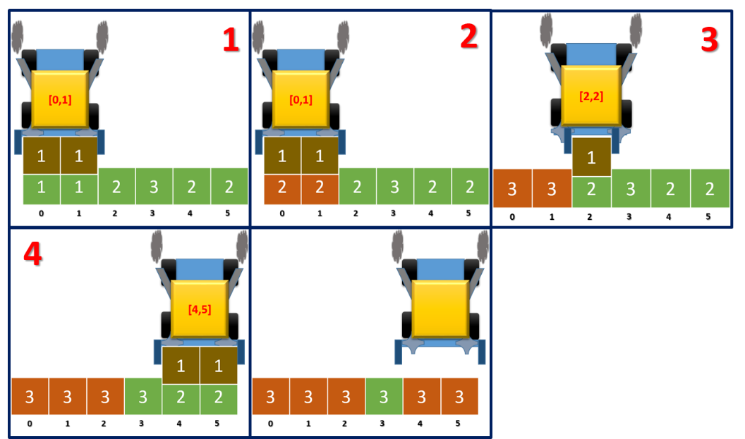

Figura 2: Nivelando en 4 viajes: $\{\left[0,1\right],\left[0,1\right],\left[2,2\right],[4,5]\}$

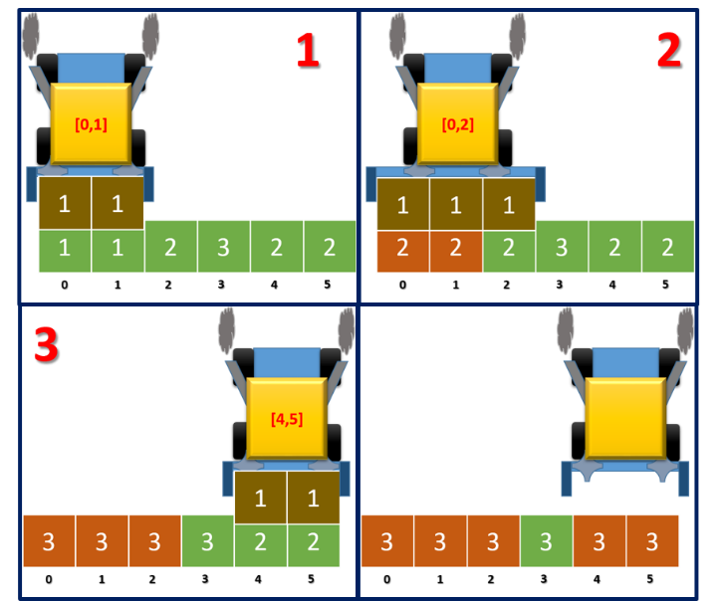

Figura 3: Nivelando en 3 viajes (cantidad mínima): $\{\left[0,1\right],\left[0,2\right],[4,5]\}$

El equipo de planificación se ha dado cuenta que no siempre tiene que aumentar la altura de todas las celdas. En particular ha determinado (y lo ha confirmado con la experiencia de los operadores) que, si se escoge echarle unidades de tierra a una de las celdas de mayor altura, esto desencadenará tarde o temprano una cantidad de viajes innecesarios (Figura 4), ya que las demás celdas tendrán que aumentar su altura consecuentemente para poder alcanzar ese nivel.

El problema a solucionar consiste en nivelar la parcela con la menor cantidad de viajes posibles.

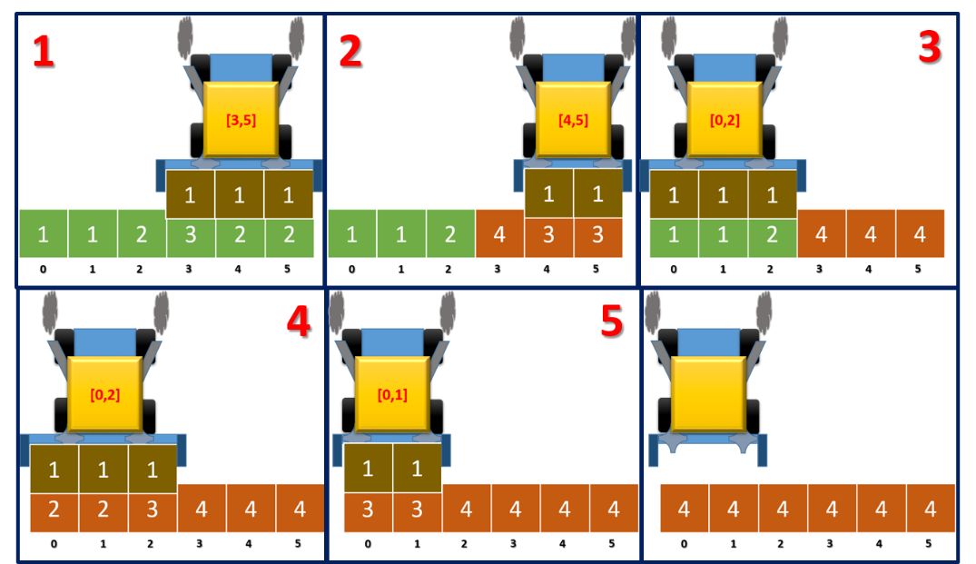

Figura 4: Secuencia que incluye aumentar la celda de mayor altura. Las celdas que antes solo tenían que llegar a altura 3, ahora deben llegar a 4

Usted debe haber recibido junto a este documento una solución de Visual Studio con dos proyectos: una biblioteca de clases (Class Library) y una aplicación de consola (Console Application). Usted debe implementar el método MinNivelarParcelaque se encuentra en la clase *Constructora* en el namespace Weboo.Examen. En la biblioteca de clases encontrará la siguiente definición:

using System;

namespace Weboo.Examen

{

public class Constructora

{

static int MinNivelarParcela(int[] parcela)

{

//Escriba su código aquí!!!

throw new NotImplementedException();//borre esta línea

}

}

}

Este método recibe como parámetro la descripción de las alturas de una parcela y retorna la menor cantidad de viajes que son necesarios realizar para nivelar esta parcela. Asuma que el parámetro parcela nunca será null y estará compuesto por enteros positivos.

NOTA: Todo el código de la solución debe estar en este proyecto (biblioteca de clases), pues es el único código que será evaluado. Usted puede adicionar todo el código que considere necesario, pero no puede cambiar los nombres del namespace, clase o método mostrados. De lo contrario, el probador automático fallará.

Ejemplos de llamados al método MinNivelarParcela:

MinNivelarParcela(new int[]{1,1,2,3,2,2}) devuelve: 3

MinNivelarParcela(new int[]{2,2,4,3,4,1,1}) devuelve: 6

MinNivelarParcela(new int[]{3,3,3,3}) devuelve: 0

MinNivelarParcela(new int[]{1,1,1,2,2,1,1,2}) devuelve: 2

La aplicación de consola se brinda para su conveniencia con algunos ejemplos de prueba.

NOTA: Los casos de prueba que aparecen en este proyecto son solamente de ejemplo. Que usted obtenga resultados correctos con estos casos no es garantía de que su solución sea correcta y de buenos resultados con otros ejemplos. De modo que usted debe probar con todos los casos que considere convenientes para comprobar la validez de su implementación.